说明
1、控制器只能同时接一个电极，电极可以接在J9-J14任何一个端子，接线顺序从上至下分别是（12V，0V，485A，485B），如下图
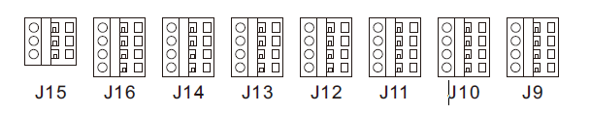
2、控制器默认设置为接PH电极，把PH电极的4根线对应插入到J9-J4任意一个端子上，即可以界面上显示PH的测量值；
3、如果要更换接其它电极，按以下操作
3.1）将电极接入到J9-J14任意一个端子；
3.2）进入“系统设置”界面，点击“参数解锁”按钮
3.3）进入“电极设置”界面，点击“电极搜索”按钮，大约等10秒自己完成搜索即可
3.4）进入“测量界面”即可看到该电极的测量值

